*«20*» жовтня 2021року

Урок № 25. **Що в людини найцінніше? 3ірка Мензатюк «Золоте серце»**

**Хід уроку**

**І. ОСНОВНА ЧАСТИНА**

**1. Психологічна настанова на урок. Вправа «До успіху»**

Усміхнись, подумки побажай успіху на цілий день. Для того щоб упоратися на уроці із завданнями, будь уважним, старанним, креативним. Тож попрацюй під девізом:

Не просто слухати, а чути.

не просто дивитися, а бачити.

Не просто відповідати, а міркувати.

Старанно і плідно працювати.

**ІІ. ОСНОВНА ЧАСТИНА**

1. **Артикуляційні вправи**
   1. ***Дихальні вправи***

Уявіть перед собою свічку. Дмухніть на неї легенько, щоб не згасла. А тепер навпаки, сильно, щоб згасити.

А тепер уяви перед собою пірїнку. Дмухни на неї легенько, щоб навіть не ворухнулась. А тепер – так, щоб вона полетіла.

* 1. ***Читацька розминка. Прочитай правильно. Чітко вимовляй виділені частини слів.***

**мерщій одужає**

**найстарша сиріточку**

**персні пригорнула**

**середульша погладила**

**коштовні засміялася**

**найменша придбали**

* 1. **Повідомлення теми та завдань уроку**

**В українській мові є слова і вислови, які вживаються в прямому і переносному значенні.**

* 1. **Читацька розминка. Прочитай вислови. Скажи, в якому прямому чи переносному значенні вжито вислови.**

**Золоте серце, золоті сережки;**

**золота осінь, золотий годинник,**

**золота медаль, золоте колосся,**

**золота дитина, золоті руки,**

**золота каблучка, золотий характер,**

**золоте волосся, золота корона.**

* 1. **Знайомство з письменницею. Зірка Мензатюк.**

Сьогодні ми ознайомимося з казкою, що створила українська дитяча письменниця Зірка Мензатюк.

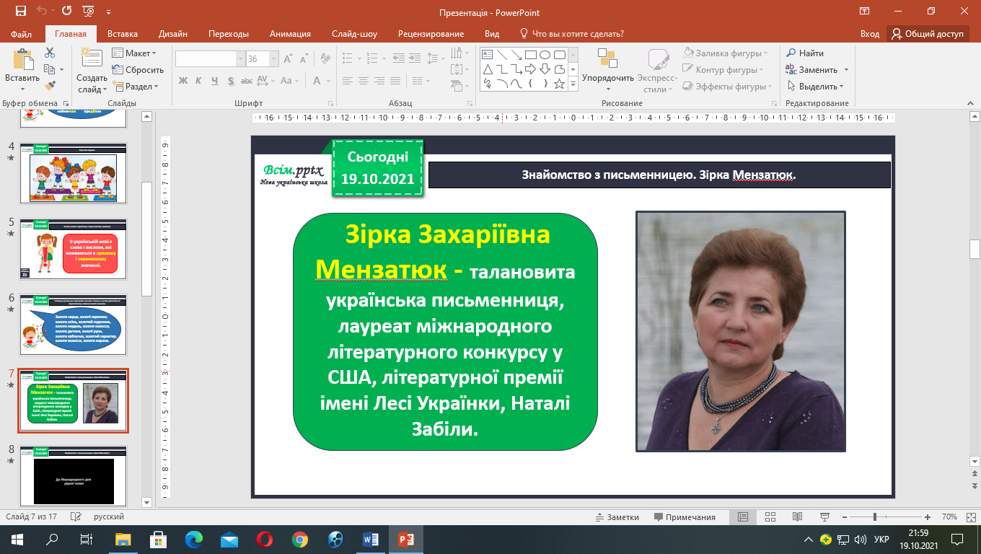

* 1. **Робота над казкою З. Мензатюк «Золоте серце» с. 35**
* Прочитай назву казки. Як ти її розумієш? Що означає «золоте серце»?
* Як гадаєш, про що йтиметься у казці з такою назвою?
* Послухай аудіозапис казки

<https://drive.google.com/file/d/1TGI1hPH8GQZU9L5k5F3kRAuj-OEvqc5w/view?usp=sharing>

* 1. **Словникова робота**

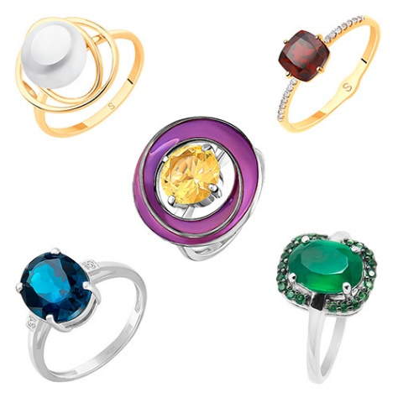**Персні** – кільця з дорогого металу (золота, срібла), часто прикрашені коштовним камінням; каблучка, обручка.

**Сукня** – жіночий одяг; плаття.

* 1. **Прочитай стовпчики складних слів.**

золоте середульша роздивляється сиріточка

монети коштовні засміялася Золотодар

царівна найменша подивитися ласкаво

* Знайди поміж цих слів слово, що утворилося з двох інших слів. *(Золотодар).* З яких слів воно утворилося? Чому воно записане з великої букви?
* Вибери та прочитай слова, що означають дію.
* Вибери і прочитай слова, у яких три склади; слова, у яких чотири склади.
  1. **Прочитай казку самостійно.**
  2. **Запитання до казки.**
* Хто є дійовими персонажами казки?
* Як витратили свої гроші старші царівни? Доведи словами казки.
* Нащо витратила дві монетки молодша царівна?
* Кому вона віддала останню монетку?
* Як царівна вчинила із сиріткою?
* Чому, на твою думку, це сподобалося сирітці?
* Що мали на увазі слуги, говорячи про царівну, що в неї *золоте серце* ?
* У яких реченнях слово *золотий* має пряме значення? Прочитай ці речення.
  1. **Вправа-гра «Так чи ні?»**

Жив собі цар Золотодар і мав він двох дочок. *(Так чи ні?)*

А найменша царівна не знала, що вибрати. *(Так чи ні?)*

То візьміть ці дві монети. *(Так чи ні?)*

Нате вам монети, купить ліки, мама й одужає. *(Так чи ні?)*

Послав слуг перевірити. *(Так чи ні?)*

А в найменшої царівни - золоте серце. *(Так чи ні?)*

* 1. **Перекажи казку з використанням слів-маркерів.**

Жив собі цар…

Покликав він до себе…

Зраді царівни, мерщій побігли…

Найстарша царівна купила…

Середульша царівна купила…

А найменша царівна…

Назустріч їй заплакана жінка…

Пішла царівна далі, бачить…

Тоді зустріла буси сирітку…

Повернулася царівна…

Послав цар слуг подивитися…

Сказали цареві слуги…

**ІІІ. ЗАКЛЮЧНА ЧАСТИНА**

1. **Рефлексія**

* З якою казку ознайомилися?
* Хто її автор?
* Назвіть героїв цієї казки.
* Яке серце ми називаємо золотим?
* Що уславлюється у цій казці?